
基 础 巩 固
一、选择题
1．在矩形ABCD中，AC＝( )
A.BC＋BA B.AD＋CD
C.AB＋DA D.AD＋DC
[答案] D
2．在四边形ABCD中，CB＋AD＋BA等于( )
A.DC B.CA
C.DB D.CD
[答案] D
3．下列等式不成立的是( )
A．0＋a＝a B．a＋b＝b＋a
C.AB＋BA＝2AB D.AB＋BC＝AC
[答案] C
4．在四边形ABCD中，AB＋AD＝AC，则四边形ABCD是( )
A．任意四边形 B．矩形
C．正方形 D．平行四边形
[答案] D
5．设a表示“向东走5 km”，b表示“向南走5 km”，则a＋b表示( )
A．向东走10 km B．向南走10 km
C．向东南走10 km D．向东南走5 km
[答案] D
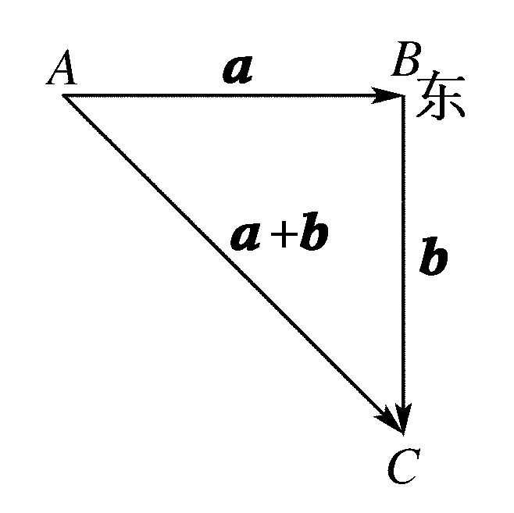
[解析] 如图所示，
AC＝a＋b，|AB|＝5，|BC|＝5，且AB⊥BC，则|AC|＝5，∠BAC＝45°.
6．在平行四边形ABCD中，O是对角线的交点．下列结论正确的是( )

A.AB＝CD，BC＝AD B.AD＋OD＝DA

C.AO＋OD＝AC＋CD D.AB＋BC＋CD＝DA
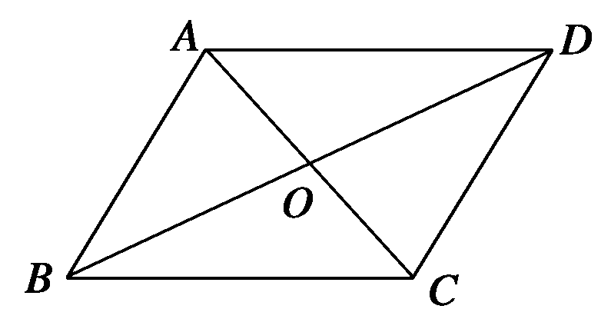
[答案] C
[解析] 因为AO＋OD＝AD，AC＋CD＝AD，所以AO＋OD＝AC＋CD.
二、填空题
7．化简下列各式：
(1)AB＋BC＋CA＝________；
(2)OA＋OC＋BO＋CO＝________；
(3)化简(AB＋MB)＋(BO＋BC)＋OM＝________.
[答案] (1)AB＋BC＋CA＝AC＋CA＝0；
(2)OA＋OC＋BO＋CO＝(CO＋OA)＋(BO＋OC)＝CA＋BC＝BA.

(3)AC
8．如图所示，四边形ABCD是梯形，AD∥BC，则OA＋BC＋AB＝________.
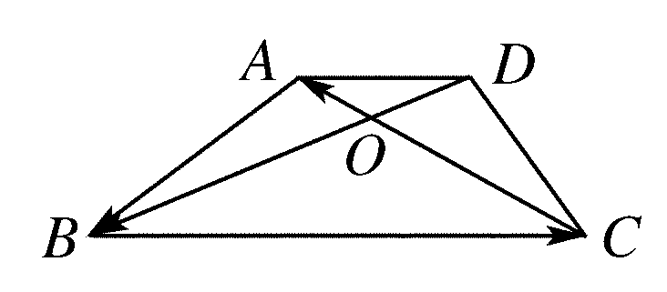
[答案] OA＋BC＋AB＝OA＋AB＋BC＝OC.
三、解答题
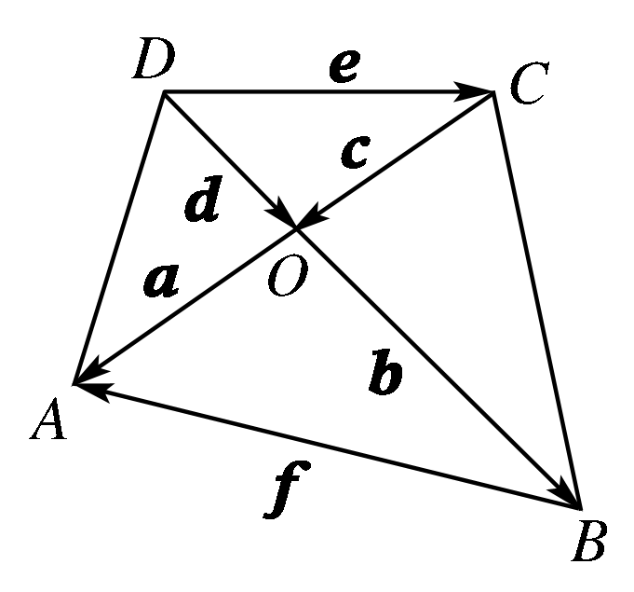
9．如图所示，求：
(1)a＋d；
(2)c＋b；
(3)e＋c＋b；
(4)c＋f＋b.
[解析] (1)a＋d＝d＋a＝DO＋OA＝DA；
(2)c＋b＝CO＋OB＝CB；
(3)e＋c＋b＝e＋(c＋b)＝e＋CB＝DC＋CB＝DB；
(4)c＋f＋b＝CO＋OB＋BA＝CA.
10．如图所示，两个力F₁和F₂同时作用在一个质点O上，且F₁的大小为3 N，F₂的大小为4 N，且∠AOB＝90°，试作出F₁和F₂的合力，并求出合力的大小．
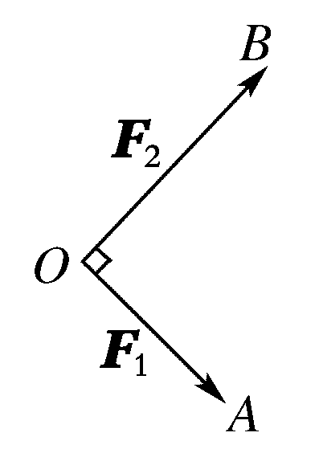
[解析] 如图所示，OA表示力F₁，OB表示力F₂，以OA，OB为邻边作▱OACB，
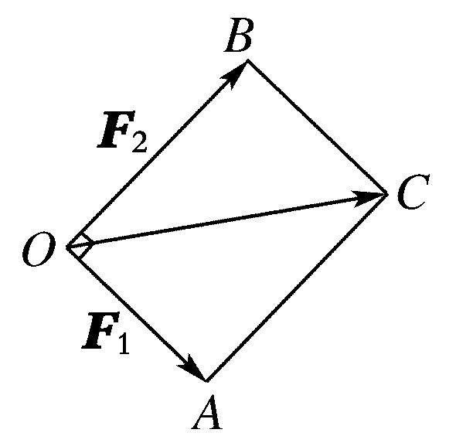
则OC是力F₁和F₂的合力．
在△OAC中，|OA|＝3，|AC|＝|OB|＝4，且OA⊥AC，
则|OC|＝＝5，
即合力的大小为5 N.

